控制工程基础2014年期末考试试卷-A

班级 学号 姓名 成绩

- 选择及填空题（每小题2分，共20分）
- 依据发展阶段的不同，控制论可分为_________控制论和_________控制论两部分。
- 控制工程基础，主要阐述有关________________________的基础理论，它不仅是一门重要的学科，而且也是一门科学方法论。
- 自动控制指的就是：在没有人参与的情况下，使生产过程或被控对象的___________，准确地按照预期的规律变化。
- 恒值调节控制系统的特点是：输入值不变，重点克服______对被调量的影响。而随动控制系统的特点则是：系统的给定量是_____________函数，要求输出量能够快速、准确地复现给定量。
5．基于反馈基础上的检测偏差用以纠正偏差的原理，称为_________原理
6．传递函数是在拉氏变换的基础上，以系统本身的参数描述的线性定常系统输入量与输出量的关系式，它表达了系统____________特性，而与输入量无关。
7．依据时间的变化，控制系统的时域相应可分为_________相应和_________相应两个部分。
8．控制系统的稳定性是指控制系统在初始偏差的作用下，系统 能力。这个稳定性是指系统在自由振荡下的稳定性，与输入量的大小无关。
9．频率响应函数是一个与输入频率有关的复矢量，当_________由零变到无穷时，其矢量的末端点会在复平面上形成一条轨迹，我们称之为频率响应函数的极坐标图。
10. 控制系统的偏差是指________信号与_______信号之差。控制系统的误差指的是控制系统的__________与_________之差。
二、求函数的拉氏变换。（10分）

三、某系统的闭环传递函数为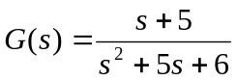，试求该系统在单位阶跃信号作用下的输出时间响应。
（10分）

- 求右图所示机械系统的传递函数。（10分）
Xi

f
K2

Xo

K1

五、对下图所示系统的方框图进行简化，并求出系统的传递函数Xo(s)/Xi(s)。
（15分）

H
G1
3
G
2
H1
Xo
+
-
-
Xi
+
+
-
G3
H2

- 某控制系统的对数幅频渐近特性曲线如下图所示，试确定系统的传递函数。
（10分）

L(ω) dB

20
-20Db/dec

-40Db/dec

ω(rad/s)

0.05
0.1
0.5

-20Db/dec

- 设某反馈控制系统如下图所示，试用代数稳定性判据求使系统稳定的K值。 （15分）

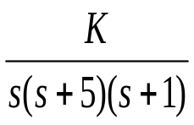
Xi(S)
Xo(S)

八、某反馈控制系统如右图，当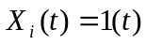时，求系统的稳态误差 （10分）
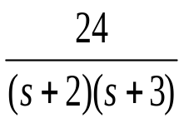
Xi(S)
Xo(S)

